Развитие речи и окружающий природный мир
Задания для всех. Составить (по схеме) описательный рассказ о любимом фрукте, овоще или ягоде. Записать видео с рассказом.
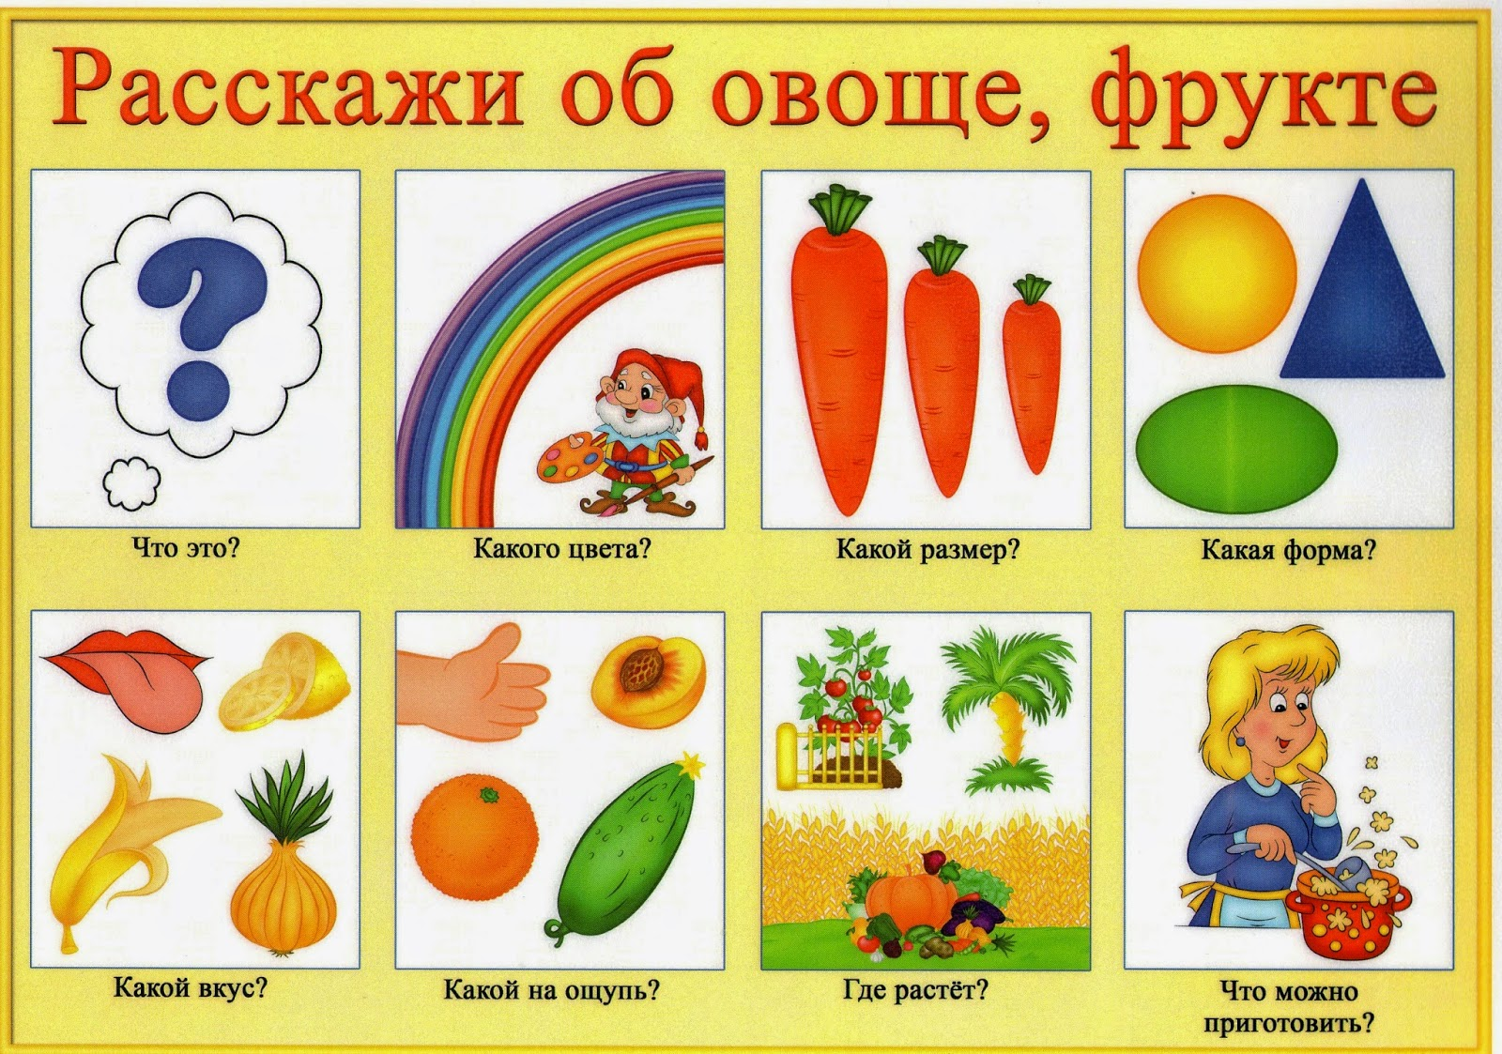

Раскрасить все фрукты, овощи и ягоды. «Положить» стрелочкой каждый фрукт, овощ и ягоду в соответствующую корзину. Отправить фотографию выполненной работы.
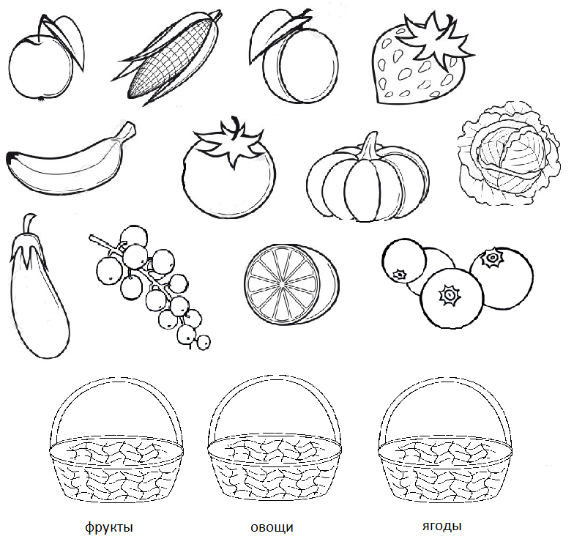

Математика/математические представления
Захаров Артем, Садовая Александра. Решить примеры, раскрасить раскраску. Отправить фотографию выполненного задания.
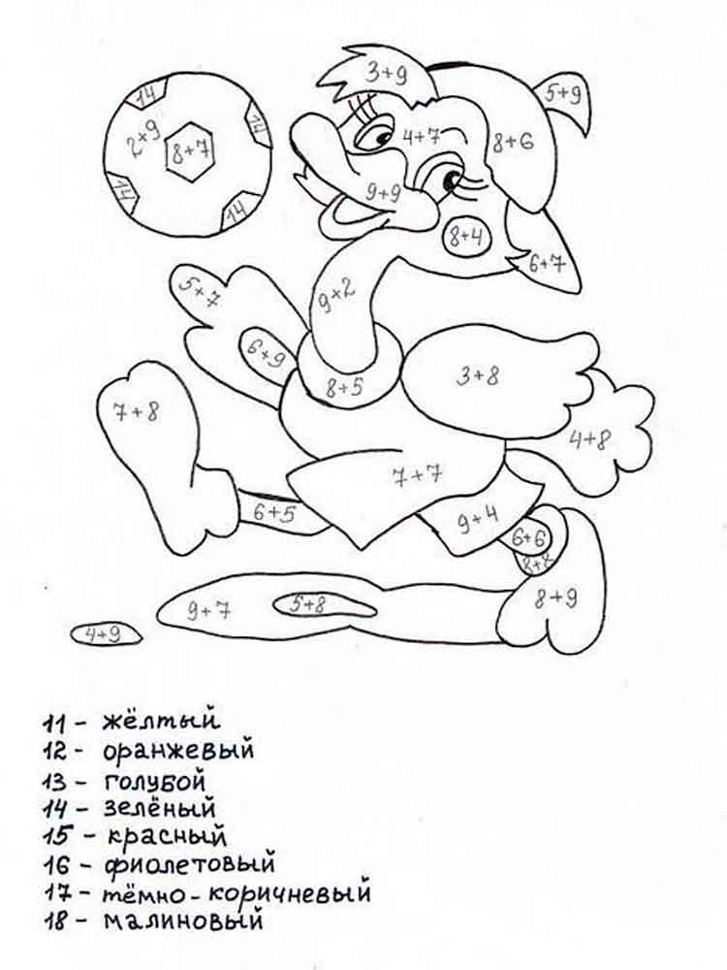

Быков Алексей, Гарт Роман, Мазаев Павел, Тулуш Валерия, Ермакова Алиса. Решить примеры, вспомнить состав чисел 3,4 и 5. Отправить фотографию выполненного задания.
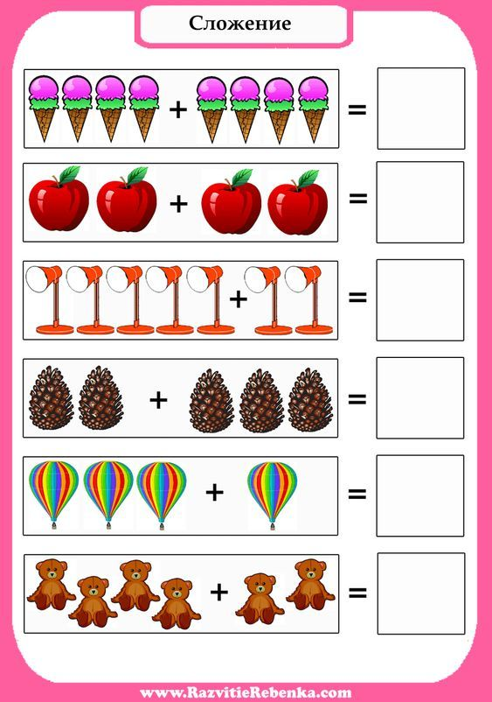

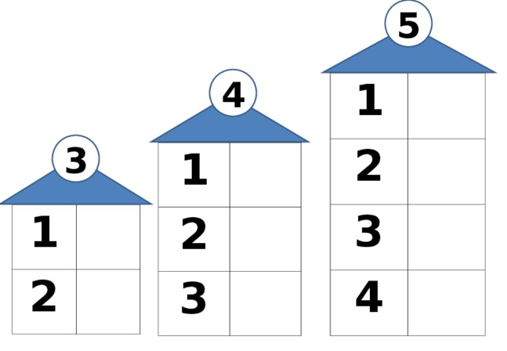
Музыка

Тема "Трудимся с охотой"
Муз.Е.Тиличеевой,сл.Ю.Ермолаева,В.Коркина
"Трудимся с охотой", слушать, учить (по возможности)
Д.Кабалевский "Клоуны" - слушать.

Письмо
Захаров Артем. Прочитать. Списать. Найди и подчеркни глухие согласные простым карандашом. Отправить фотографию выполненного задания.
Котик Пушок – умник и лапушка.
У Пушка подруга малышка Маришка.
Просит Маришка котика: «Пушок, клади ушки на подушку!» И Пушок послушно спит.

Садовая Саша, Гарт Рома, Мазаев Паша, Ермакова Алиса, Новиков Кирилл. Продолжать прописывать пропись (1 страницу). Отправить фотографию выполненного задания.

Быков Алексей, Тулуш Валерия. Выполнить задание. Отправить фотографию.
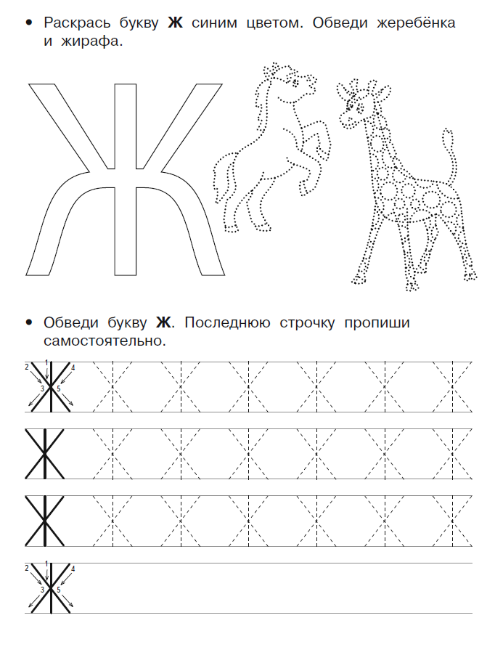

Самообслуживание
Задание для всех. Красиво сложить одежду (кофта, футболка, штаны). Отправить видео выполненного задания.
Психология
Выполнить задания, отправить фотографию на почту: everest.distant@yandex.ru

